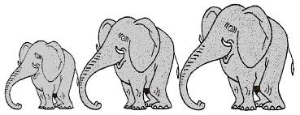  Rallye Lecture Cycle 3 | Le vilain petit canard  Hans Christian Andersen (éditions Lire C’est Partir) |  | 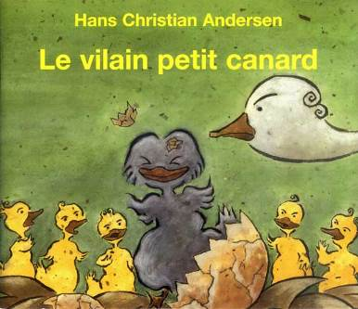
1 – Durant quelle saison commence cette histoire ?  a) Elle commence en hiver.  b) Elle commence en automne.  c) Elle commence en été. |  | 6 – Pourquoi la vieille paysanne l’accueille-t-elle pendant trois semaines.  a) Elle pense qu’il va faire des œufs.  b) Elle pense qu’il attirera d’autres canards.  c) Elle aime bien les canards.
2 – Quel bruit font les canetons en sortant de leur œuf ?  a) Ils font coin, coin.  b) Ils font piou, piou.  c) Ils font miaou, miaou. |  | 7 – Devant quels oiseaux le canard est-il émerveillé ?  a) Il est émerveillé devant les canaris.  b) Il est émerveillé devant les poules.  c) Il est émerveillé devant les cygnes.
3 – Quelle différence entre le denier caneton et les autres ?  a) Le dernier est petit et maigre.  b) Le dernier est grand et laid.  c) Le denier est grand et magnifique. |  | 8 – Qui sauve le canard de l’eau gelée ?  a) C’est un paysan qui le sauve de l’eau gelée.  b) C’est un chasseur qui le sauve de l’eau gelée.  c) C’est un jeune garçon qui le sauve de l’eau gelée.
4 – Que pensent les autres canards du dernier caneton ?  a) Ils le trouvent vraiment trop moche.  b) Ils le trouvent vraiment trop timide.  c) Ils le trouvent vraiment trop mignon. |  | 9 – Durant quelle saison se finit cette histoire ?  a) Elle se finit en automne.  b) Elle se finit en été.  c) Elle se finit au printemps.
5 – Qu’arrive-t-il aux oies qui lui proposent de venir avec elles ?  a) Elles s’enfuient finalement.  b) Elles se font tuer par un chasseur.  c) Elles se font attraper par un jeune garçon. |  | 10 – En fait, quel animal est le héros de cette histoire ?  a) Le héros est en fait un canard.  b) Le héros est en fait un cygne.  c) Le héros est en fait une perruche.

Rallye Lecture Cycle 3 |  |  |  |  | Le vilain petit canard  Hans Christian Andersen (éditions Lire C’est Partir)
CORRECTION
1 – Durant quelle saison commence cette histoire ?  c) Elle commence en été. |  |  |  |  |  |  | 6 – Pourquoi la vieille paysanne l’accueille-t-elle pendant trois semaines.  a) Elle pense qu’il va faire des œufs.
2 – Quel bruit font les canetons en sortant de leur œuf ?  b) Ils font piou, piou. |  |  |  |  |  |  | 7 – Devant quels oiseaux le canard est-il émerveillé ?  c) Il est émerveillé devant les cygnes.
3 – Quelle différence entre le denier caneton et les autres ?  b) Le dernier est grand et laid. |  |  |  |  |  |  | 8 – Qui sauve le canard de l’eau gelée ?  a) C’est un paysan qui le sauve de l’eau gelée.
4 – Que pensent les autres canards du dernier caneton ?  a) Ils le trouvent vraiment trop moche. |  |  |  |  |  |  | 9 – Durant quelle saison se finit cette histoire ?  c) Elle se finit au printemps.
5 – Qu’arrive-t-il aux oies qui lui proposent de venir avec elles ?  b) Elles se font tuer par un chasseur. |  |  |  |  |  |  | 10 – En fait, quel animal est le héros de cette histoire ?  b) Le héros est en fait un cygne.
Question | 1 | 2 | 3 | 4 |  | 5 |  | 6 | 7 | 8 | 9 | 10
Points | 1 | 1 | 1 | 1 |  | 1 |  | 1 | 1 | 1 | 1 | 1

